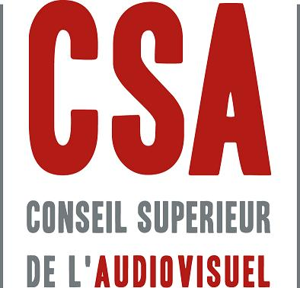

Consultation publique
« Diffusion et promotion de la musique Wallonie-Bruxelles et de langue française en radio (quotas) »

Délai de réponse: Jusqu’au 16 mars 2015
Personnes de contact: Anne Libert, conseillère, anne.libert@csa.be 02/349.58.75
Paul-Éric Mosseray, directeur transition numérique
paul-eric.mosseray@csa.be 02/349.58.82
Adresse de réponse par e-mail: info@csa.be
Les réponses sont attendues uniquement par voie électronique.

Identité du répondant :
- Pour une personne physique :
  - Nom, prénom : …………………………………………………………………………………………………….
  - Répondant en qualité de : (profession, auditeur, …) : ………………………………………….
  - Courriel : ………………………………………………………………………………………………………………
  - Téléphone : ………………………………………………………………………………………………………….
  - Adresse : ………………………………………………………………………………………………………………
- Pour une personne morale ou une organisation :
  - Nom de la personne morale ou de l’organisation : ……………………………………………..
  - Nom et prénom de son représentant : ………………………………………………………………...
  - Courriel : ……………………………………………………………………………………………………………….
  - Téléphone : …………………………………………………………………………………………………………..
  - Adresse : ………………………………………………………………………………………………………………

- Contexte
Avec un taux d’utilisation moyen journalier de 3h26 et une audience moyenne de 70,2% du public en 2013, et même si elle a connu un léger tassement dans les dernières années, la radio reste un média de premier plan en Fédération Wallonie-Bruxelles.
L’offre radiophonique est marquée principalement par la palette des couleurs musicales que proposent tant les radios musicales de la RTBF que les réseaux, sans oublier les niches multiples que constituent les radios indépendantes. Celles-ci cherchent une audience qui se partage entre le pop rock, pour l’essentiel, la dance, la variété et l’électro, pour ne citer que les genres principaux.

Assurer l’accès du public à une variété de contenus, exposer davantage la langue française, promouvoir une création originale et locale dans un environnement guetté par l’uniformisation sont les objectifs au centre des politiques publiques de diversité culturelle de la FWB.
Diversité externe d’abord, le contrat de gestion de la RTBF inscrit en effet des profils musicaux assez précis à rencontrer par ses différentes radios, tandis que le critère de diversité musicale figure parmi les objectifs légaux à atteindre lors de l’attribution des fréquences aux radios privées.
Diversité interne ensuite, par l’application de quotas de diffusion aux programmations musicales.

Les radios privées ont ainsi l’obligation de diffuser :
- Au moins 30% d’œuvres musicales en langue française ;
- Au moins 4,5% d’œuvres musicales émanant de compositeurs, d’artistes-interprètes ou de producteurs indépendants dont le domicile, le siège d’exploitation ou le siège social est situé en Wallonie ou à Bruxelles.
Pour répondre à l’appel d’offres lors du plan FM 2008 (qui a organisé l’attribution pour 9 ans des fréquences de la bande FM), certaines radios se sont engagées à respecter des quotas supérieurs aux minima légaux. Par ailleurs, des dérogations à ces quotas sont rendues possibles par le décret et ont été acceptées par le CSA à la condition de favoriser la diversité culturelle et linguistique des services, ce dont quelques radios thématiques ont pu bénéficier.
En ce qui concerne les radios de la RTBF, elles sont soumises à des obligations et quotas différents, prévus par un contrat de gestion renégocié tous les 5 ans avec le Gouvernement. Parmi ces obligations, on trouve la diffusion de concerts ou de spectacles musicaux produits en Fédération Wallonie-Bruxelles.
Les radios de la RTBF doivent respecter les quotas de diffusion suivants :
- Sur le plan linguistique :
- Au moins 40% d’œuvres de musiques non classiques sur des textes en langue française sur l’ensemble de ses radios généralistes (La Première et Vivacité) et au moins 30% d’œuvres de musiques non classiques sur des textes en langue française sur chacune d’elle ;
- Au moins 15% d’œuvres de musiques non classiques sur des textes en langue française sur la programmation musicale d’une de ses chaînes musicales, qu’elle désigne (en l’occurrence, Classic21).
- En ce qui concerne l’origine :
- Sur la moyenne de l’ensemble de la programmation musicale de ses chaînes généralistes et d’une autre de ses chaînes musicales qu’elle désigne (en l’occurrence, Pure FM), au moins 10% d’œuvres de musiques non classiques émanant de compositeurs, d’artistes-interprètes ou de producteurs dont le domicile, le siège d’exploitation ou le siège social est situé en Wallonie ou à Bruxelles.

- Antécédents

Depuis 2008, une régulation active a accompagné un effort réel et constant des radios : elles rencontrent voire dépassent leurs quotas, quoiqu’un léger fléchissement fut perceptible en 2012, redressé ensuite en 2013.

Toutefois, le débat est resté constant depuis entre représentants des secteurs musicaux et des secteurs de la radio : les premiers estiment souvent le niveau de quota insuffisant comparativement à d’autres marchés géographiques, ou trop larges lorsqu’ils favorisent les seuls producteurs ou ne créent pas, comme en France, une place spécifique aux jeunes talents. Les seconds pointent une insuffisance quantitative de l’offre dans les différents genres musicaux, le peu d’adéquation de l’offre musicale avec la couleur/le profil de programmation, le manque de finition des productions ainsi qu’une approche parfois trop linéaire des quotas, inadaptés aux nouvelles formes comme le deejaying ou aux nouvelles thématiques musicales, comme l’électro. Les représentants des secteurs musicaux et des secteurs de la radio partagent plusieurs constats : le faible taux d’investissement des labels dans la partie francophone de la Belgique, une crise du disque qui affaiblit les coopérations entre radios et secteurs musicaux et voit le désinvestissement du secteur radio dans l’accompagnement des artistes.

Au plan pratique de la régulation, la mise en œuvre des quotas a également engendré des difficultés à plusieurs niveaux. Parmi les obstacles constatés, citons la difficulté pour les radios de trouver des informations utiles pour identifier les œuvres éligibles au quota de la Fédération Wallonie-Bruxelles ou les difficultés d’organisation interne pour atteindre les quotas de manière systématique, surtout pour les radios indépendantes, engendrant une forte charge de travail pour les radios mais également pour le régulateur chargé de contrôler le respect des quotas.
Enfin, il reste que le principe des quotas est dérogatoire à la liberté éditoriale des radios, en sorte que la recherche d’un équilibre entre les différents objectifs constitue un défi constant dans leur mise en œuvre.
Six ans après l’entrée en vigueur du plan FM 2008, le paysage radiophonique en Belgique francophone s’est stabilisé et le CSA dispose de meilleures connaissances sur son fonctionnement. En 2017, soit dans un peu plus de deux ans et au terme de la quasi-totalité des autorisations des radios privées actuelles, la procédure d’autorisation devra être rééditée. Dans la perspective de cette échéance, mais en considérant également d’autres telles que le lancement potentiel de la radio numérique terrestre (RNT) et le renouvellement du contrat de gestion de la RTBF, le CSA a décidé d’ouvrir une consultation publique au sujet de la révision des objectifs et des méthodes de régulation dans le domaine des quotas de diffusion musicaux et plus généralement de la diversité de la programmation musicale dans les radios privées (indépendantes ou en réseaux) et publiques.
Pour alimenter cette consultation, le CSA s’est appuyé sur les observations menées tout au long des 5 années qui ont suivi l’adoption du plan FM 2008, sur la récolte et l’analyse d’échantillons de programmations musicales pour l’ensemble des radios privées et publiques en réseaux, mais aussi sur les rencontres et les réflexions communes avec les différents acteurs du secteur musical et l’observation du paysage global et des politiques publiques tant en Belgique qu’à l’étranger.
Les questions posées dans cette consultation s’articulent autour des différentes thématiques résultant de ces travaux et qui concernent :
- les radios dans leur ensemble, privées comme publiques ;
- les radios indépendantes en particulier ;
- les autres questions relatives à la diversité musicale en radio ;
- la distribution numérique sur les nouvelles plateformes audiovisuelles.

- Modalités pratiques de la consultation

Les parties intéressées et les personnes à titre individuel sont invitées à répondre pour le 16 mars 2015 au plus tard. Si elles se font le porte-parole d’une société ou d’une institution, elles en précisent également l’identité.
Le cas échéant, peuvent être mentionnées dans une annexe distincte les informations couvertes par une demande de confidentialité.
Les réponses doivent être envoyées par courrier électronique à info@csa.be avec la mention "Consultation publique - Diffusion et promotion de la musique Wallonie-Bruxelles et de langue française en radio" en objet, en reprenant systématiquement le texte de la question à laquelle il est répondu (il n’est pas requis de répondre à toutes les questions posées).
La présente consultation et ses ressources documentaires sont disponibles sur le site du CSA, à l’adresse http://www.csa.be/consultations/26. Pour garantir la transparence, l'ensemble des réponses, à l'exception des parties confidentielles à mentionner, sera mis en ligne sur le site du CSA à la même adresse.

Les radios en réseaux publiques et privées qui souhaitent prendre connaissance, pour ce qui les concerne, des résultats de l'analyse des quotas préparatoire à cette consultation publique peuvent en faire la demande.

En cas de questions relatives à la consultation, Anne Libert, conseillère, anne.libert@csa.be ; 02/349.58.75 et Paul-Éric Mosseray, directeur transition numérique, paul-eric.mosseray@csa.be 02/349.58.82, peuvent être contactés.

- L’heure et le jour de diffusion des œuvres musicales
L’heure de diffusion constitue un élément important dans la manière dont les radios organisent leur programmation musicale quotidienne. L’objectif des quotas est de mettre en valeur l’identité linguistique et culturelle de la Fédération Wallonie-Bruxelles. L’impact du quota sera d’autant plus grand qu’il touchera le public le plus vaste. Les études d’audience CIM montrent que la plage horaire la moins écoutée se situe entre 19h et 6h. En effet, et sauf de rares exceptions, tandis qu’à 19h, les radios ne sont plus créditées que du ¼ de leur audience la plus forte de 8h, cette audience devient marginale dès 23h00. . Dès lors, diffuser une large proportion de titres éligibles aux quotas pendant les heures de plus faible écoute apparait contre-productif par rapport à l’objectif fixé. Pour contrer cela, certains États ont prévu des dispositions particulières. Au Canada, les radios commerciales doivent diffuser 35% de musique populaire d’origine canadienne et 55% de musique populaire francophone entre 6h et 18h pendant la semaine. En Australie, les radios commerciales diffusent 25% de musique d’origine australienne dont un quart doit être considéré comme du nouveau matériel de musique locale, entre 6h et 18h pendant la semaine. Aux Pays-Bas, la radio de service public doit diffuser 35% de musique populaire produite dans le pays entre 7h et 19h.
L’étude préliminaire des échantillons de programmes par le CSA démontre qu’un certain nombre de radios en réseau, tant privées que publiques, ont tendance à diffuser entre 22h et 6h davantage de morceaux éligibles aux quotas (tant Fédération Wallonie-Bruxelles que langue française) que durant le reste de la plage de 24h sur laquelle sont calculés ces quotas. Ainsi, certaines radios ont programmé une proportion allant jusqu’à 50% du nombre quotidien (sur 24 heures) de titres issus de la Fédération Wallonie-Bruxelles et 87% du nombre quotidien (sur 24 heures) de titres francophones sur cette plage horaire (22h-6h) durant laquelle le nombre total de titres diffusés ne représentait pourtant que 37% de leur programmation musicale quotidienne.
Une analyse parallèle des échantillons n’a pas démontré une tendance similaire en ce qui concerne la diffusion des titres éligibles aux quotas pendant le week-end.
Questions relatives à l’heure de diffusion des œuvres éligibles aux quotas
1. Comment appréciez-vous la question de l’horaire de diffusion pour les titres éligibles aux quotas ?
2. Trouvez-vous le système actuel satisfaisant ou, alternativement, trouveriez-vous opportun d’adopter de nouveaux quotas relatifs à la diffusion selon la tranche horaire ou d’adapter les quotas actuels en fonction de ce critère ? Pourquoi ?
3. Si oui, décrivez à quoi ressembleraient les quotas relatifs à la diffusion selon la tranche horaire, de titres issus de la Fédération Wallonie-Bruxelles et de titres de langue française.
4. Si non, quelle autre solution proposeriez-vous pour décourager la diffusion à des heures de moins grande écoute des titres éligibles aux quotas ?
Questions relatives au jour de diffusion des œuvres éligibles aux quotas
5. Comment appréciez-vous la question du jour de diffusion des titres éligibles aux quotas ? (différence entre la semaine et le week-end)
6. Trouveriez-vous opportun d’adopter de nouveaux quotas relatifs à la diffusion pendant le week-end ? Pourquoi ?
7. Si oui, décrivez à quoi ressembleraient les quotas relatifs à la diffusion pendant le week-end de titres issus de la Fédération Wallonie-Bruxelles et de titres de langue française.

- Les œuvres et artistes récents dans la programmation radiophonique
La diffusion des œuvres et des artistes récents par les radios est un autre enjeu important dans la poursuite des objectifs de mise en valeur du patrimoine et de la création culturelle de la Fédération Wallonie-Bruxelles, ainsi que de dynamisation du secteur musical. En effet, la diffusion en radio d’un nombre accru de nouveaux artistes engagerait davantage la chaine de valeur musicale à investir dans la découverte et le suivi de nouveaux talents. C’est aussi un moyen important pour la population de découvrir les tendances, les courants musicaux et les artistes récents propres à sa région ou son pays. En France, une étude de la SACEM démontre que la radio reste le média préféré des Français pour écouter de la musique (à 36%), et que 70% d’entre eux l’utilisent pour découvrir de nouveaux artistes ou morceaux.

Ainsi, la réglementation française prévoit qu’aux heures d’écoute significative soient diffusés sur les radios privées 40% de chansons d’expression française dont au moins la moitié provient de nouveaux talents ou sont de nouvelles productions. La loi française du 1er août 2000 a offert aux radios la possibilité de choisir l'une des deux options dérogatoires suivantes :
- Soit pour les radios spécialisées dans la mise en valeur du patrimoine musical : 60 % de titres francophones, dont un pourcentage de nouvelles productions pouvant aller jusqu’à 10 % du total, avec au minimum un titre par heure en moyenne ;
- Soit pour les radios spécialisées dans la promotion de jeunes talents : 35 % de titres francophones, dont 25 % au moins du total provenant de nouveaux talents.
L’analyse préalable à la consultation a constaté d’importantes différences entre les radios de la Fédération Wallonie-Bruxelles concernant la diffusion d’œuvres et d’artistes récents. On notera que dans certains cas, le profil musical et le public cible ouvertement déclarés sont déterminants. Dans le cadre de l’analyse, le caractère « récent » a été défini comme suit :
- Appliqué aux artistes, le terme désigne ceux dont le premier album remonte à un an avant leur diffusion ;
- Appliqué aux œuvres, le terme désigne celles dont la création remonte à un an avant leur diffusion

Artistes récents
8. Trouvez-vous cette manière de qualifier les artistes récents adéquate (ceux dont le premier album remonte à un an avant leur diffusion) ? Si non, pourquoi ? Quelle autre définition trouveriez-vous plus adaptée ?
9. Selon vous, quels rapports devraient entretenir les radios (publiques et privées) avec les artistes récents ?
10. Devraient-elles leur accorder une place plus importante et pourquoi ?
11. Pensez-vous qu’il faut adapter les quotas en fonction du critère de nouveauté des artistes et pourquoi ?
12. Quel devrait être ce quota, en considérant les objectifs parallèles de protection de la liberté éditoriale de la radio et de soutien à la création musicale en Fédération Wallonie-Bruxelles ?

Œuvres récentes
13. Trouvez-vous cette manière de qualifier les œuvres récentes adéquate (celles dont la création remonte à un an maximum avant leur diffusion) ? Si non, pourquoi ? Quelle autre manière trouveriez-vous adaptée ?
14. Pensez-vous qu’il faut adapter les quotas en fonction du critère de nouveauté des œuvres ? Pourquoi ?
15. Quel devrait être ce quota, en considérant les objectifs parallèles de protection de la liberté éditoriale de la radio et de soutien à la création musicale en Fédération Wallonie-Bruxelles ?
16. Seriez-vous plus favorable à la promotion des artistes récents ou des œuvres récentes ou à une combinaison des deux ? Pourquoi ?
17. Des obligations spécifiques aux radios publiques seraient-elles souhaitables et justifiées ? Les radios associatives et d’expression devraient-elles jouer un rôle spécifique en la matière ?
18. Pensez-vous que des formes alternatives de promotion des artistes émergents devraient être envisagées, et si oui lesquelles ?

- La rotation des artistes et des titres dans la programmation radiophonique
La rotation de manière plus ou moins concentrée de mêmes artistes ou de mêmes titres au sein de la programmation musicale apparait comme une préoccupation importante pour la diversité du secteur musical en Fédération Wallonie-Bruxelles. Une présence récurrente des mêmes artistes dans les playlists peut être vue comme un frein à la prise de risques, à la découverte de nouveaux talents et conduire à un assèchement du secteur de la musique locale. Dans le même temps, une haute rotation est souvent considérée par les radios et parfois aussi par les labels comme une condition à la réussite de la percée d’un titre, y compris au bénéfice d’un artiste de la FWB. Cette question de la concentration est un phénomène largement documenté sur le marché français, et particulièrement au début 2014, où s’est fait jour un débat, appuyé sur une observation statistique qui met en évidence la persistance d’une concentration de la programmation musicale de la plupart des radios par la diffusion en rotation élevée d’un nombre restreint de titres au détriment de la visibilité d’un nombre plus large d’artistes et de nouveaux talents.

La concentration des artistes et des titres dans la programmation des radios fut également l’objet d’une observation préliminaire lors de l’analyse des échantillons réalisée. Au stade de cette première analyse, il ne s’agissait pas de l’objectiver au même titre que les diffusions de nuit, que les mesures d’audience permettent de mettre en perspective. Il a été malgré tout possible d’observer d’importantes différences entre chaque radio, allant du simple au double quant au nombre de titres différents présents dans les radios durant une même période de programmation
19. Quelle est votre appréciation quant à l’intensité de la concentration des titres dans la programmation en radio ? Est-elle nuisible à la diversité ou à la promotion des artistes de la Fédération Wallonie-Bruxelles et dans quelle mesure ?
20. Trouveriez-vous pertinent de réguler la concentration des musiques et des artistes en général ? Pourquoi ?
21. Trouveriez-vous pertinent de réguler la concentration des musiques et artistes issus de la Fédération Wallonie-Bruxelles et des artistes chantant en français ? Pourquoi ?
22. Si oui, quelles modifications ou quels apports au système actuel de quotas imaginez-vous ?
23. Des approches spécifiques aux radios privées et aux radios publiques seraient-elles souhaitables et justifiées ? Les radios associatives et d’expression devraient-elles jouer un rôle spécifique en la matière ?

- Mise en œuvre pratique des quotas musicaux : producteur, DJ, captation d’artistes

7.1. Le critère de la production

Selon le décret SMA, les œuvres émanant de la Fédération Wallonie-Bruxelles doivent au moins présenter soit un compositeur, soit un artiste-interprète, soit un producteur y résidant. Ce quota vise donc à soutenir autant le versant créatif de la production que le tissu d’intermédiaires qui la rend possible. Néanmoins, cette définition permet théoriquement à des morceaux issus de créateurs ne relevant pas de la FWB d’être pris en compte dans le quota par le biais de la seule maison de production. Par conséquent, la question de l’opportunité de conserver ces œuvres dans les quotas peut faire débat.

Le critère de production pose également question dans le cas de la captation par des radios de concerts d'artistes internationaux. En effet, la radio étant alors considérée comme productrice de la FWB, ces œuvres sont en principe éligibles aux quotas.

24. Reste-t-il pertinent de soutenir par le mécanisme du quota les différentes fonctions de la chaine de valeur musicale (compositeur, artiste-interprète, producteur) ?
25. Faut-il maintenir la fonction de « compositeur » telle quelle ou faire usage d’une qualification plus large (ex : auteur-compositeur) ?
26. Serait-il opportun d’exclure les œuvres qui entrent dans le quota d’œuvres issues de la Fédération Wallonie-Bruxelles par le biais du producteur ? Ou alternativement, faudrait-il pondérer ce critère dans l’appréciation des quotas ?
27. Serait-il opportun d’exclure ou, si techniquement réalisable, de pondérer le critère du producteur, dans le cas d’une captation d’artistes internationaux en studio par une radio, qui en devient la productrice ? Ces œuvres ne pourraient-elles pas être valorisées par ailleurs, sachant qu'elles le sont déjà en termes de production propre ?

7.2. La pratique de deejaying

Dans sa recommandation de 2010, le CSA déterminait plusieurs balises en vue d’anticiper d’une manière transparente la manière dont il entendait concrètement calculer les quotas musicaux. Ce texte mettait en lumière quelques formes particulières qu'il convenait de traiter de manière spécifique dans le calcul des quotas, dont celle des mix de DJ. C’est en ce sens que le CSA prenait en considération d’une manière limitée ( 1 titre supplémentaire de la Communauté française pour chaque période de 1 heure de programme) la prestation artistique d’un DJ relevant de la Fédération Wallonie- Bruxelles, pour autant que le DJ-set consiste en « un mélange de titres dont la combinaison présente une valeur ajoutée par rapport aux morceaux originaux pris séparément et que le DJ soit mentionné et valorisé à l’antenne (habillage, jingles, annonce, …) de sorte que le programme contribuera à la notoriété du DJ. »

28. En ce qui concerne des titres programmés individuellement, comment et jusqu’à quel degré faut-il prendre en considération le remixage et l’adaptation de titres internationaux par différents intervenants (DJ, radios, artistes) de la Fédération Wallonie –Bruxelles ?

29. En ce qui concerne les sets de DJ de longue durée, trouvez-vous la prise en considération actuelle du deejaying satisfaisante ou trouvez-vous opportun de la modifier ? Si oui, dans quel sens ? Cette particularité propre à certaines radios ne pourrait-elle pas être valorisée d'une autre manière ?

- L’influence du profil musical sur la mise en œuvre des quotas
Le profil musical, le public cible ou encore la structure de la programmation qui laisse plus ou moins de place à la musique, sont des éléments qui façonnent la radio et sa manière de répartir les morceaux et artistes éligibles aux quotas dans sa programmation. Il s’agit d’éléments ne pouvant se comprendre qu’à travers le prisme de l’identité de la radio.
Dans une certaine mesure, le cadre légal de la FWB a déjà tenu compte de ces circonstances. Quelques éditeurs se sont vus accorder une dérogation concernant le quota de musiques chantées en français, comme les radios musicales thématiques dédiées à la musique électro qui ne doivent plus en diffuser. Le contrat de gestion de la RTBF permet de son côté au service public de choisir deux radios parmi son offre et de les dispenser chacune d’un quota (Fédération Wallonie-Bruxelles ou langue française), en fonction de leur profil. Certains autres pays ont choisi cette voie, comme la France ou l’Australie.

30. Trouveriez-vous pertinent d’utiliser le format de la radio pour améliorer le dispositif des quotas ? Pourquoi ?
31. Quels critères dans le profil d’une radio peuvent jouer dans l’estimation d’un quota à appliquer concernant les artistes de la Fédération Wallonie-Bruxelles ?
32. Quels critères dans le profil d’une radio peuvent jouer dans l’estimation d’un quota à appliquer concernant les morceaux en langue française ?
33. Quels critères dans le profil d’une radio peuvent jouer dans l’estimation d’un quota à appliquer concernant la rotation des titres ?
34. Quels critères dans le profil d’une radio peuvent jouer dans l’estimation d’un quota à appliquer concernant la nouveauté des artistes et titres diffusés ?
35. Ces critères influenceraient-ils ces taux positivement ou négativement ? Pourquoi ? Comment pourraient être équilibrées les dérogations aux quotas selon les profils des radios ?
36. Des obligations spécifiques aux radios privées et aux radios publiques seraient-elles souhaitables et justifiées ?

- Les quotas dans les radios indépendantes

Les radios indépendantes sont soumises aux mêmes règles que les radios privées en réseaux en matière de quotas musicaux. En revanche, elles jouent un rôle spécifique et assurent une certaine diversité au paysage radiophonique de la FWB.

En effet, a contrario des radios en réseaux qui rassemblent les plus grandes audiences essentiellement par le biais d’une programmation à forte rotation de titres ayant fait déjà leurs preuves, et qui ne se positionnent pas comme découvreuses de talent, les radios indépendantes donnent souvent la place à des styles moins formatés, des artistes moins connus, issus d’autres genres musicaux.
Certes, certaines reproduisent au niveau local les mêmes schémas que les réseaux privés et diffusent globalement les mêmes titres, mais d’autres se consacrent à une culture spécifique dans le contenu des émissions comme dans la programmation musicale (chansons italiennes ou du pourtour méditerranéen, musiques orientales, artistes locaux, chansons d’antan à travers les musiques militaires, l’accordéon, ou la diffusion d’opérettes, musiques électroniques, etc.) tandis que d’autres encore s’ouvrent volontairement à tous les styles, mêlant dans des playlists et des émissions hétéroclites le métal, la création musicale, la chanson française contestataire, les musiques du monde, etc.
De ce fait, elles jouent un rôle spécifique dans la promotion des artistes et des œuvres, notamment issues de la Fédération Wallonie-Bruxelles ou chantées en français. Les contrôles annuels effectués depuis FM 2008 ont mis en évidence la difficulté de mettre en œuvre, de respecter et de contrôler ces obligations pour les radios indépendantes.

Le CSA soulignait notamment dans son Bilan radio 2011 le manque d'outils dont elles bénéficiaient pour rencontrer ce type d'obligations légales, vu les moyens financiers importants qu'elles nécessitaient, ainsi que la gestion décentralisée de nombreuses radios indépendantes fonctionnant grâce au bénévolat. « Confrontées à des règles peu adaptées à leur réalité, il existe un risque de voir une partie des radios indépendantes renoncer à leur activité, et le paysage s’appauvrir en conséquence ». La difficulté pour les services du CSA de traiter une telle quantité d'informations (environ 80 radios indépendantes), parvenant par ailleurs sous des formes non standardisées, était également pointée.

Ces éléments posent la question de la proportionnalité de telles mesures, et de la charge de travail qu’elles engendrent pour les radios indépendantes et pour le régulateur, au regard de l’objectif poursuivi par le législateur.

Les évolutions successives du décret SMA telles que l’apparition des exceptions et dérogations, s’inscrivent dans le mouvement des instances européennes d’adopter des exigences adaptées aux réalités des acteurs, tout en restant les plus équitables possibles et en favorisant la diversité culturelle et la pérennité des industries créatives locales.

Les radios indépendantes ont notamment pour spécificité de servir largement la diversité du paysage radiophonique de la FWB. Cette multiplicité implique des zones de couverture de petite superficie et, pour ces radios prises dans leur ensemble, une audience moins massive que celle des radios en réseaux. Ajoutant à ces éléments les obstacles structurels posés par l'application du système des quotas musicaux pour ces éditeurs, une solution pourrait consister à faire évoluer drastiquement, voire à supprimer les obligations de quotas musicaux.

37. Faut-il supprimer totalement ou partiellement le système des quotas pour les radios indépendantes ? Expliquez éventuellement votre position.

38. En pareil cas, faut-il pour les radios indépendantes maintenir l’objectif par la mise en place d'autres obligations de promotion des artistes et œuvres de la FWB et des œuvres chantées sur des textes en français ?

39. Quelles autres mesures de promotion pourraient être envisagées ? Des émissions de promotion et sensibilisation, telles que des émissions consacrées aux artistes régionaux ou francophones ou à des explications autour d'œuvres de ces catégories ? Si oui, sous quelle forme, avec quelles modalités et quelle obligation formelle ou non ?

40. Dans ce contexte, serait-il opportun de prendre en considération de manière spécifique : le caractère récent des œuvres et des artistes ? Les horaires de diffusion de ces émissions ? Les différents profils de radio ? Le caractère de production propre, de première diffusion ou de rediffusion ?

41. Avez-vous d'autres idées ou propositions pour remplacer les quotas FWB et de chanson française ? Des émissions non musicales consacrées à la langue française pourraient-elles constituer une piste de réflexion ?

42. Ces critères devraient-ils rester pertinents dans le choix de l'attribution de fréquence lors d'appels d'offres ? Si oui, de quelle manière ?

43. Dans le cadre du remplacement des quotas musicaux par des émissions spécifiques pour les radios indépendantes, comment différencier clairement ces nouvelles obligations des obligations de promotion culturelle également présentes dans le décret SMA ?

- La promotion de l’activité musicale en FWB

Outre les obligations de quotas musicaux, le décret SMA comporte des obligations de promotion culturelle, dont certains éditeurs déclarent s'acquitter par la promotion ou l'organisation d'évènements musicaux mettant en valeur les œuvres et artistes plébiscités par les quotas.
Les radios de la RTBF ont de leur côté des obligations propres au service public, de promotion de la culture de la FWB et des artistes émergents de notre communauté.

44. Ces obligations pourraient-elles être modifiées pour soutenir plus spécifiquement ou plus directement les artistes et œuvres francophones ou de la Fédération Wallonie-Bruxelles ? Si oui, de quelle manière, avec quelle complémentarité pour la promotion culturelle autre que musicale ?

45. Les différents profils de radios privées en réseau, indépendantes et associatives ou la spécificité des radios de service public auraient-ils une incidence sur ces obligations ?

46. D'autres types d'œuvres ou artistes, récents notamment, pourraient-ils bénéficier plus spécifiquement de ces obligations ? De quelle manière ?

47. D'autres mesures pourraient-elles compléter utilement le système des quotas musicaux et de la promotion culturelle (aides financières, collaborations entre différents acteurs du secteur, ...) ?

48. Quelle politique plus globale pourrait aider les radios à promouvoir les artistes et œuvres francophones ou de la Fédération Wallonie-Bruxelles ?

- La distribution de la musique en ligne

La présente consultation est prioritairement centrée sur la diffusion musicale en radio FM, qui est au cœur de la régulation audiovisuelle, en raison de son rôle qui reste majeur en matière d’audience et de prescription.
Cela étant, de profondes mutations affectent tant le secteur musical que celui des médias en flux en raison de l’évolution des pratiques de consommation musicale en ligne et délinéarisée ces 10 dernières années.
La distribution numérique présente différents modèles économiques tels que le téléchargement (du type I.tunes), le streaming gratuit (du type Spotify, Deezer, Youtube) et le streaming par abonnement (les précédents en mode payant), sans oublier les web radios. Hors les sites web individuels ou attachés directement à la chaine de valeur musicale et le podcast des radios de la bande FM, un certain nombre de services existent en FWB et sont déclarés au CSA : des web radios thématiques, adossées à des groupes/éditeurs existants (Nostalgie, RTBF) ou développées de manière indépendante (Radio Rectangle, Radio Voix d’Asie,…), des web TV à thématique musicale (Waf !, Air TV, NRJ Hits), des web radio – amateurs ou professionnelles - utilisant des plates-formes de partage musicales sonores comme Radionomy ou Mixcloud (Hits 8O, Laid Back Radio,…).
Au sein des revenus globaux issus de la vente des titres et albums, provisoirement stabilisée pour la première fois en 2013 après une chute continue dans la dernière décennie, la diffusion numérique de la musique connait une part sans cesse grandissante pour atteindre en Belgique environ 30%. Depuis 2012, bondissant en Belgique comme dans d’autres pays, c’est le streaming - financé par l’abonnement mais plus encore par la publicité – qui prend désormais le dessus, au détriment du téléchargement. Il représentait 53% du marché numérique en ligne en France en fin du premier semestre 2014.
Sans avoir l’ambition de couvrir l’ensemble des nouveaux modes de distribution, ce dernier chapitre de la consultation se propose de rassembler des contributions sur des questions qui touchent au devenir des politiques publiques de soutien à la diffusion musicale dans les médias audiovisuels et de leur régulation dans le « nouvel écosystème » de la distribution numérique de la musique.
Issus d’un environnement sans cesse mouvant, ces nouveaux services ne sont soumis que très marginalement à une politique publique de promotion en FWB, pour différentes raisons :
- Soit, étant établis à l’étranger, ils n’appartiennent pas au périmètre de la compétence territoriale de la FWB et quand bien même seraient-ils établis en Europe, ces services purement sonores ne sont pas couverts par le dispositif harmonisé de la directive sur les services de médias audiovisuels (SMA) (quotas ou mesures de promotion) ;
- Soit, étant établis en FWB, ils ne sont soumis à aucune obligation spécifique de promotion, à l’exception des services linéaires sur plateforme fermée (des radios diffusées sur le câble mais pas le hertzien, par exemple). On notera toutefois que certaines initiatives musicales nouvellement déclarées en FWB ont pris le parti de défendre spécifiquement la production musicale de la FWB.
En ce qui concerne les services télévisuels, la directive européenne « SMA » a accompagné en 2007 l’émergence des services non linéaires (vidéos à la demande) par des mesures de promotion, quoique plus souples que les quotas imposés en télévision. En FWB, le décret du même nom transposait en 2009 cette intention par l’adoption de mesures de mise en valeur des œuvres (par une attention particulière dans tous les supports de navigation et de promotion) et de mesures de contribution à la production pour les services VOD. Si des mesures parallèles existent en ce qui concerne la radio, à savoir quotas musicaux et contribution à un fonds d’aide à la création radiophonique, ces mesures n’ont pas trouvé jusqu’ici de prolongement dans les services sonores à la demande non linéaires (telles que les plates-formes musicales).
Les questions qui suivent visent à rassembler les éléments d’un état des lieux de la situation actuelle, des défis qu’elle soulève et, le cas échéant, des pistes de solution.
49. Comment évaluez-vous l’impact de la consommation musicale en ligne sur les secteurs de la radio et de la diffusion musicale ?
50. Pouvez-vous communiquer et commenter des exemples de bonnes pratiques en FWB en matière de plateforme musicale et d’expérience de distribution d’œuvres musicales en ligne, outre les services cités ci-dessous déjà déclarés au CSA ?
51. La création et la production musicale francophone et de la FWB subissent-elles ou au contraire profitent-elles d’un impact spécifique de cette distribution numérique ? Si oui, quels sont les indicateurs qui permettent de déceler ces impacts et quelles en seraient d’après vous, les raisons ?
52. Ces nouveaux modes de distribution soulèvent-ils des questions particulières au regard des objectifs généraux des politiques publiques habituellement conduites dans le secteur des médias audiovisuels et de leur régulation : pluralisme, diversité culturelle et musicale, droits d’auteur, périmètres matériel et territorial de la régulation, etc. ?
53. Jugez-vous nécessaire que des politiques publiques soient menées spécifiquement en la matière ? Si oui, quels seraient les principaux défis à relever et quelles pistes de solution pourraient-elles être envisagées ?

Annexe à la consultation publique
Diffusion et promotion de la musique Wallonie Bruxelles et de langue française en radio
Résultats des quotas dans les radios en réseaux privées et publiques 2009 - 2013

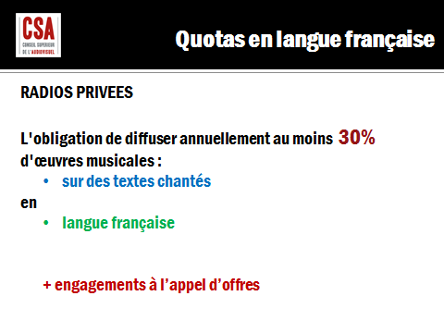

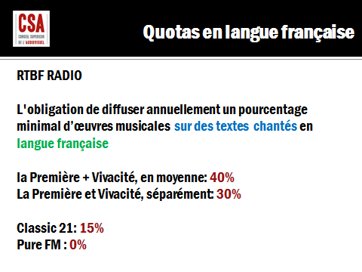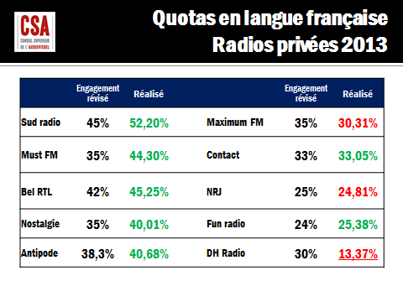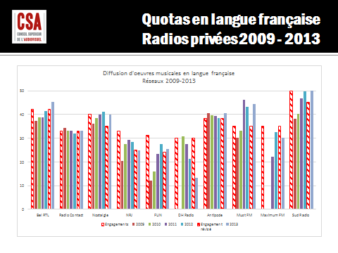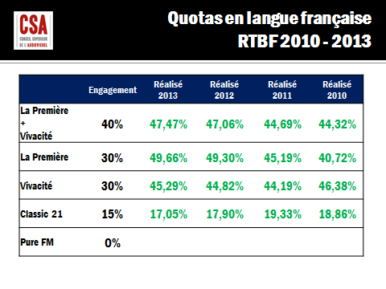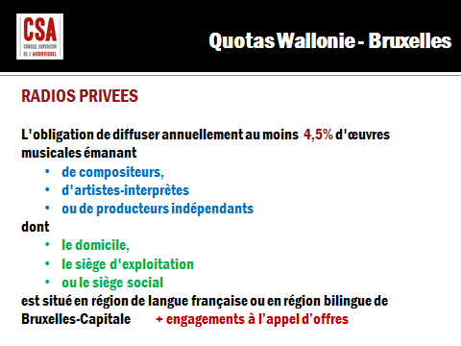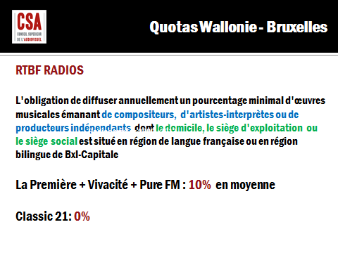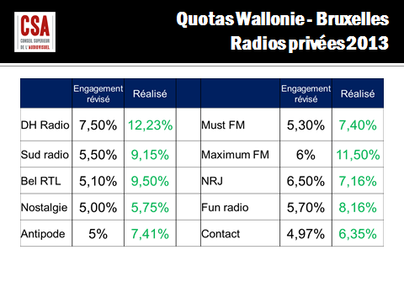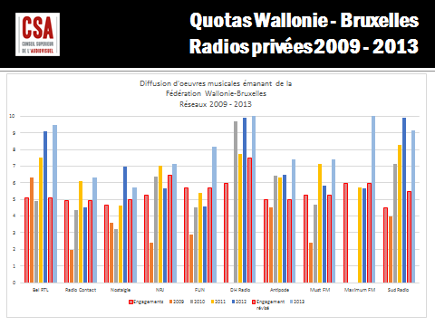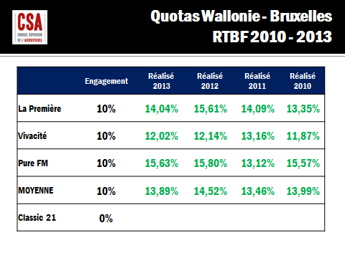

Source : CIM radio 2013-3, 12+, 5 :00-22 :00, Sud
Décret SMA, article 53, http://www.csa.be/documents/1440
Contrat de gestion RTBF 2013-2017, article 25.5, http://www.csa.be/documents/1703
Voir en annexe 1 les résultats des quotas 2009-2013 et .Rapport annuel CSA 2013, pages 11 et 12 http://www.csa.be/documents/2270
10 ans d’observation de la diversité musicale en radio 2003 – 2012, Observatoire de la musique (France), 2013, http://observatoire.cite-musique.fr/observatoire/document/10_ans_d_observation_de_la_diversit%C3%A9_musicale_en_radio.pdf À propos des quotas relatifs à la diffusion de la musique (2012), Conseil de la radiodiffusion et des télécommunications canadiennes, 2012, (Page web), http://www.crtc.gc.ca/fra/publications/reports/rp120309c.htm L’exposition de la musique dans les médias : Rapport à la Ministre de la Culture et de la Communication, J.-M. BORDES, 2014 http://www.culturecommunication.gouv.fr/Ressources/Rapports/L-exposition-de-la-musique-dans-les-medias
Source : CIM radio 2014-2, 12+, 5 :00-24 :00, Sud - http://www.var.be/fr/Graphiquessurmesure
Sondage « Les Français et la musique », Sacem, 2011, http://www.sacem.fr/cms/home/la-sacem/etudes/sondage-francais-musique
Pour des indications sur les critères de calcul des quotas en France, voir http://www.csa.fr/Radio/Le-suivi-des-programmes/La-diffusion-de-chansons-d-expression-francaise/Les-criteres-pris-en-compte-pour-mesurer-les-quotas
L’exposition de la musique dans les médias : Rapport à la Ministre de la Culture et de la Communication, J.-M. BORDES, 2014 http://www.culturecommunication.gouv.fr/Ressources/Rapports/L-exposition-de-la-musique-dans-les-medias
http://www.csa.be/documents/1199
http://www.crtc.gc.ca/fra/publications/reports/rp120309c.htm#s5
Etude de l’offre et de la diversité musicale en ligne, Observatoire de la musique (France), 2013 http://observatoire.cite-musique.fr/observatoire/document/MNUM_S1_2013_offre_diversite_7services.pdf

